Осенняя пора!

Заглянул сегодня праздник в каждый дом,
Потому что бродит осень за окном.
Заглянул осенний праздник в детский сад,
Чтоб порадовать и взрослых и ребят.

Вот и наступила золотая пора, когда вокруг всё переливается разноцветьем, сверкает ещё тёплое осеннее солнышко, шуршит под ногами осенний ковёр. Дышится легко и свободно. Самое время для прогулки и наблюдений за природой. Время осеннего листопада и дождей. Но нас с ребятами, осень не пугает, а только радует своими дарами и сюрпризами. На прогулке, ребята очень любят собирать листья в букеты и играть в различные игры. Конечно, невозможно удержаться и не поиграть в листопад с облетевшей листвой: Ребята, очень любят это время года!
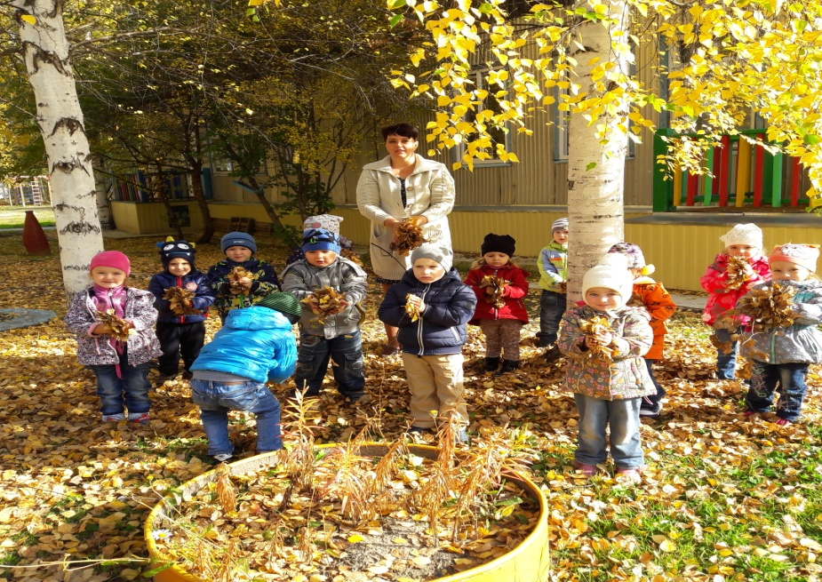

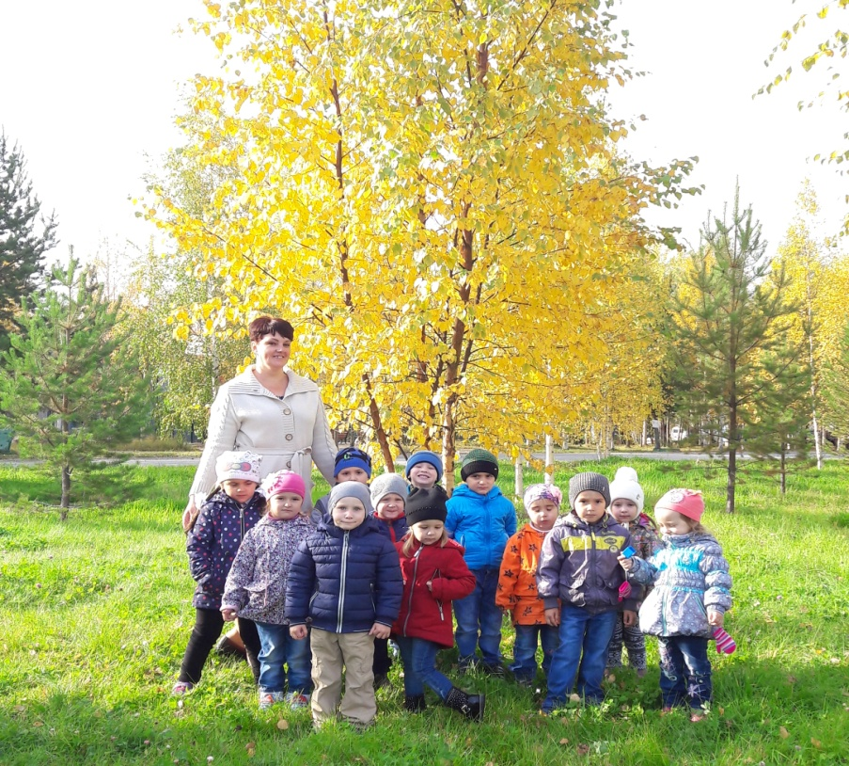

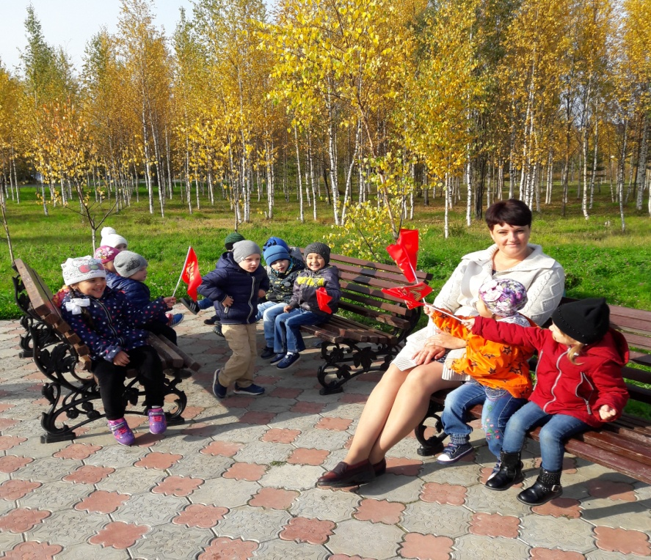

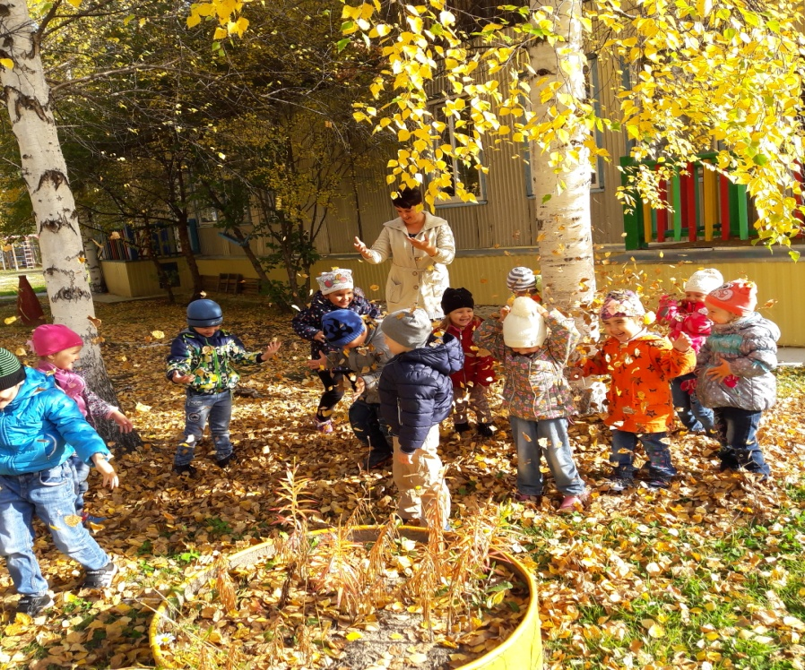

Осень-чудесное время года не только для прогулок но и для красивых поделок! Осень дарит нам богатый урожай овощей, вкусных фруктов, а лес преображается и радует нас удивительными красками. Всё это даёт возможность для создания ярких поделок в которой участвуют дети и родители. В этом году выставка состоялась под названием "Осенние настроение!". И действительно, взрослые и дети потрудились на славу. Сколько интересных идей и фантастических образов было предоставлено! Все поделки получились замечательные.

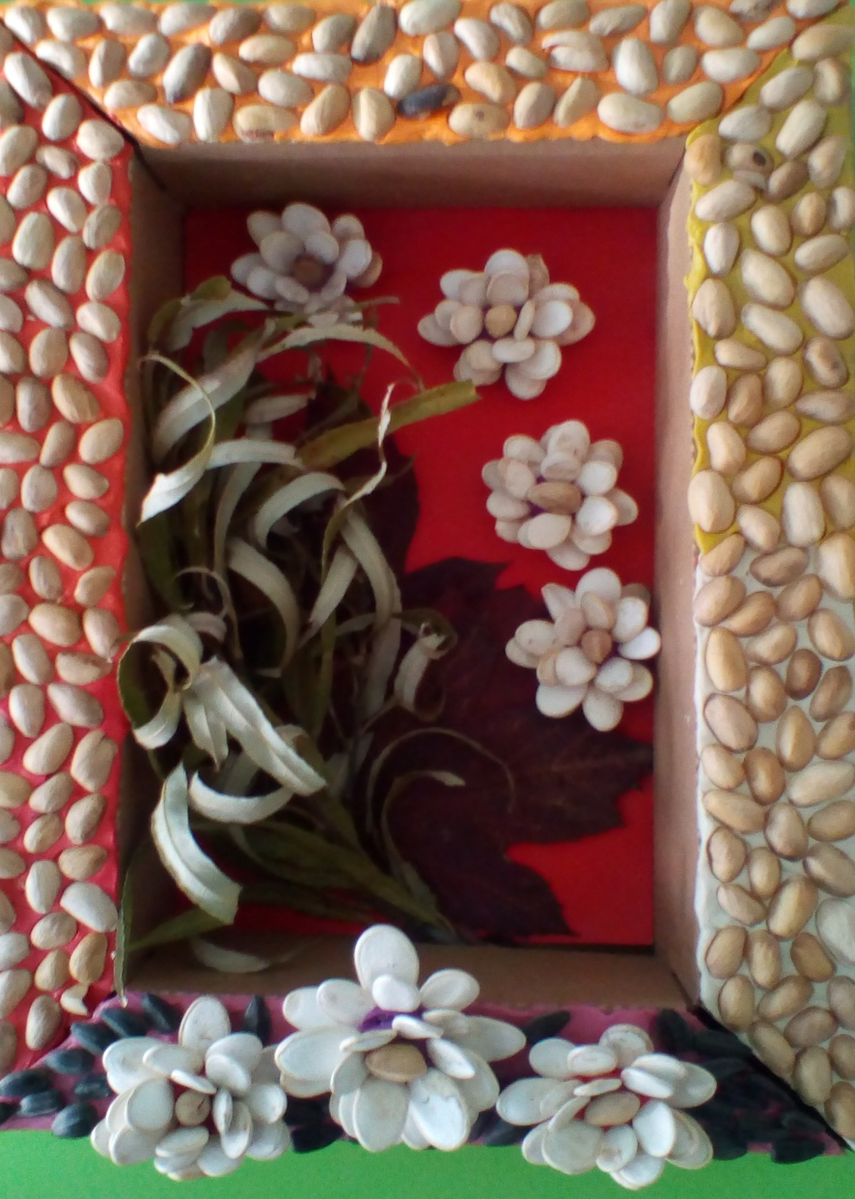

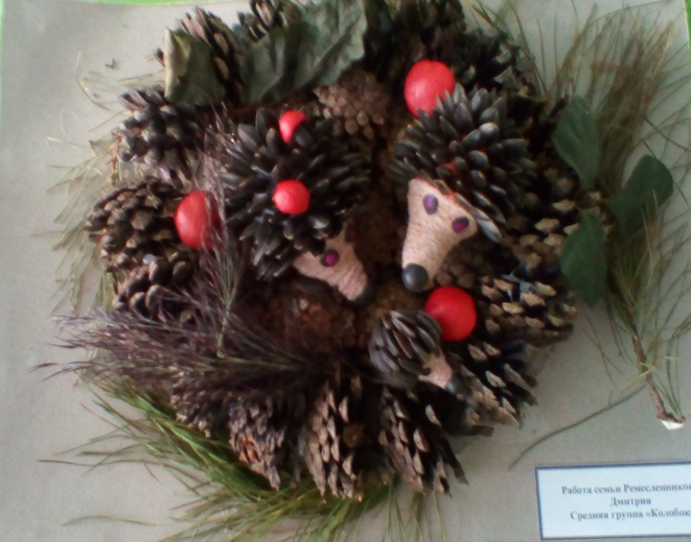

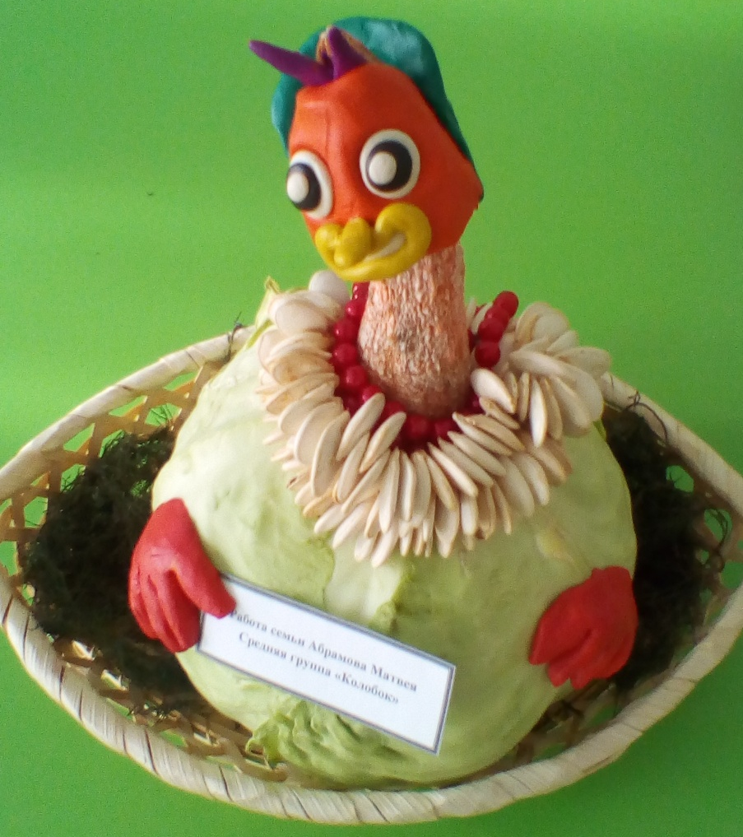

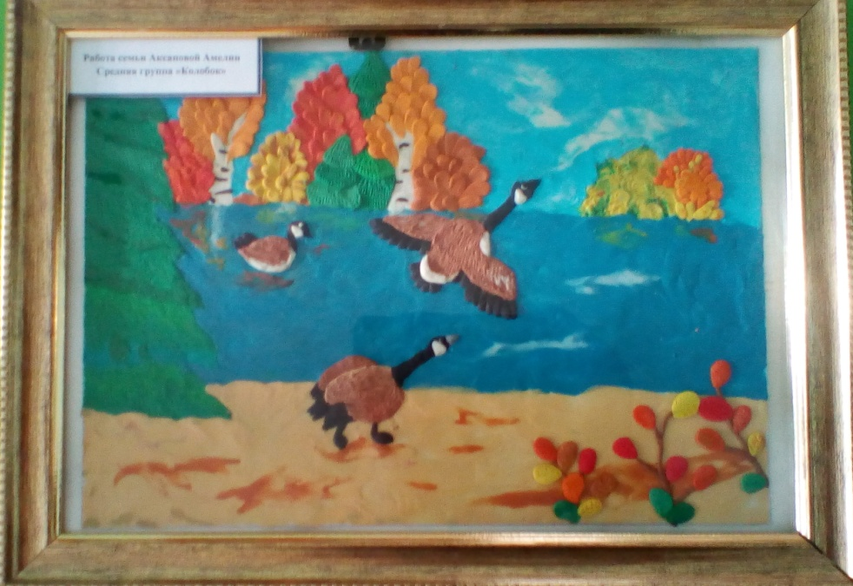

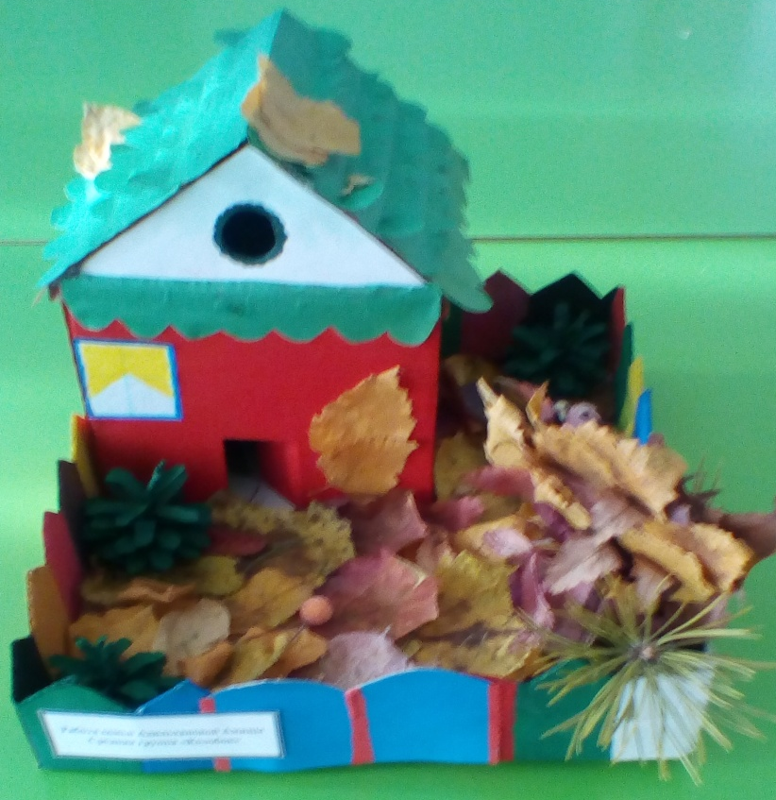

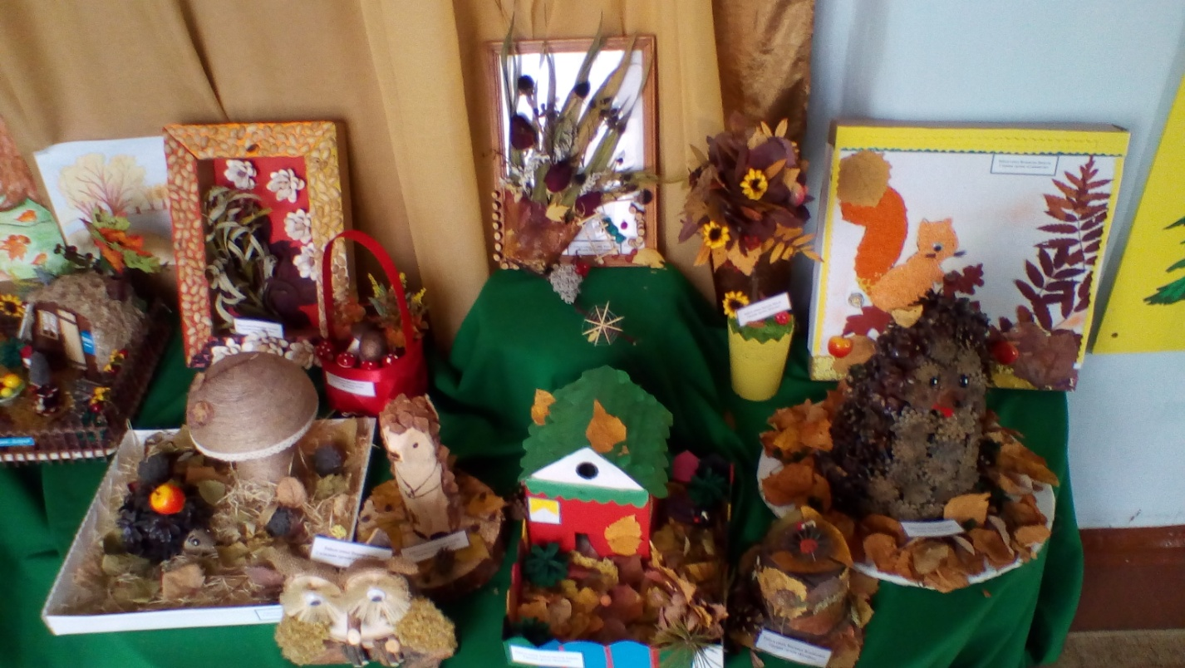

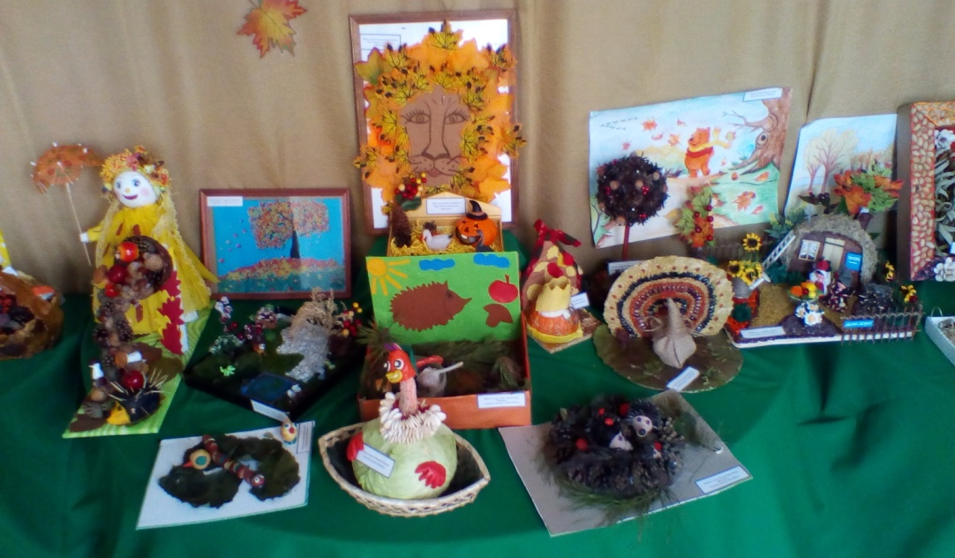

Наряду с прогулками и выставкой в нашей группе «Колобок» прошёл интересный праздник "Художница Осень"
Праздник в детском саду – это всегда удивительные чудеса, волшебные краски, звонкий смех воспитанников, море улыбок и веселья. Хоть и говорят, что осень унылая пора, но дети как никто другой, способны радоваться шороху золотистых опавших листьев под ногами, дождику, под которым так интересно гулять под зонтиком, обув резиновые сапожки. Вот почему праздник осени в детском саду является одним из самых любимых у нашей детворы. Мероприятие было веселым, ярким, увлекательным. В гости к ребятам пришли Осень и Гном Гномыч. На празднике дети пели песни, исполняли танцы, играли в веселые игры, отгадывали осенние загадки, рассказывали стихи. А самым ярким и запоминающимся эпизодом стал сюрпризный момент – зонтик с конфетками! Воспитанники получили много позитивных эмоций.

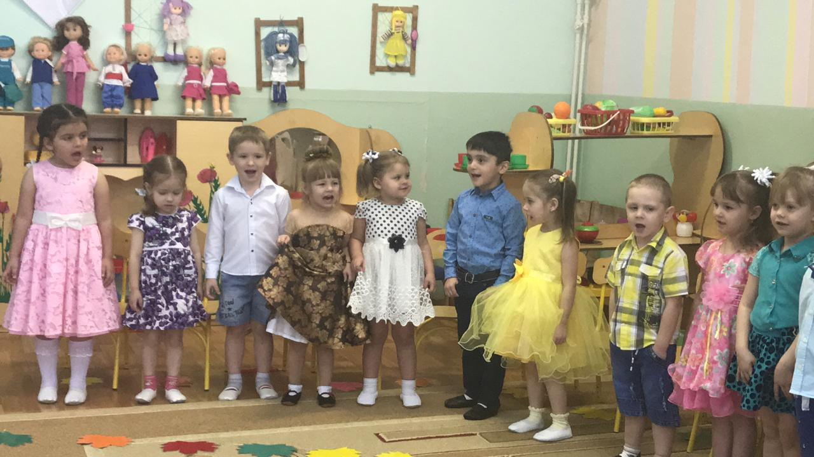
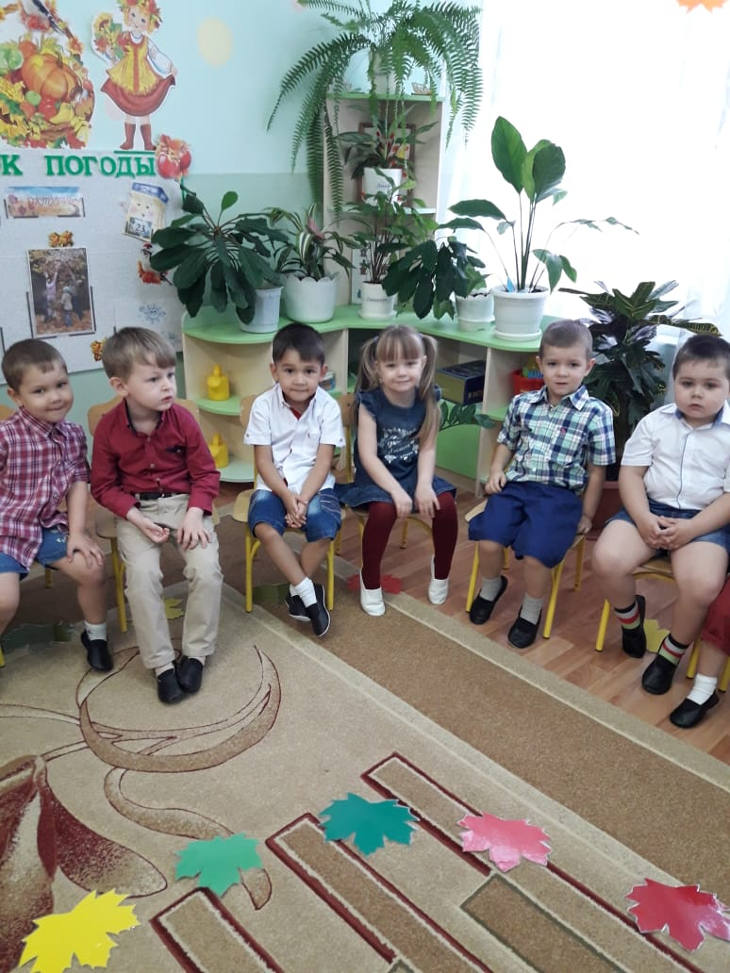

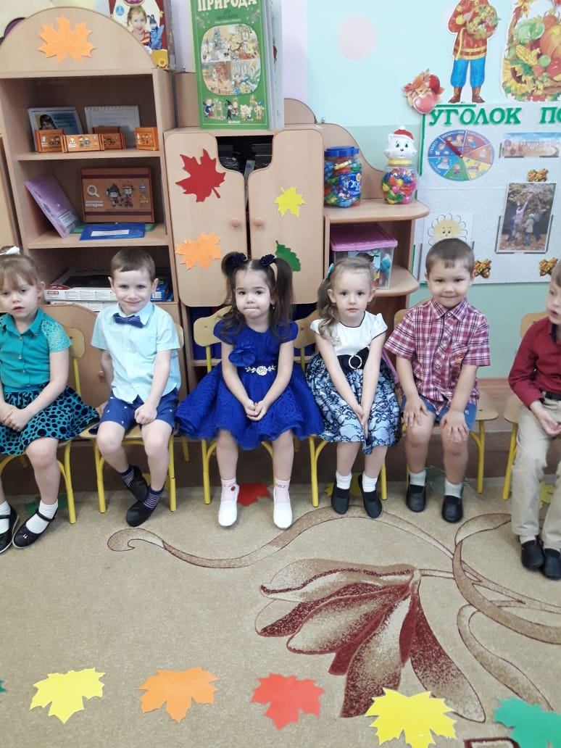
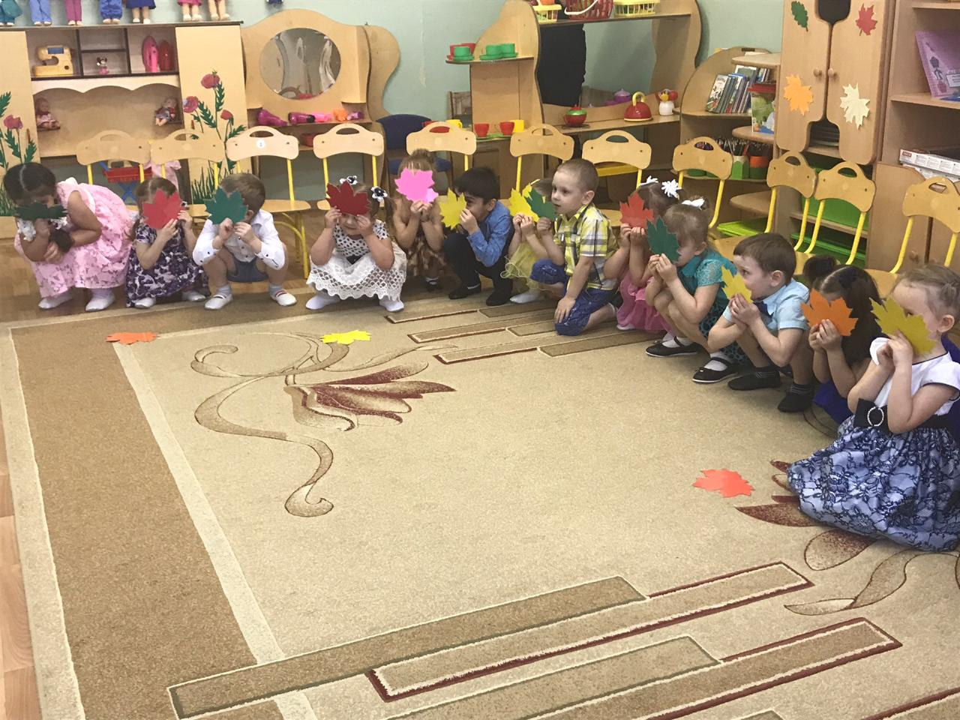

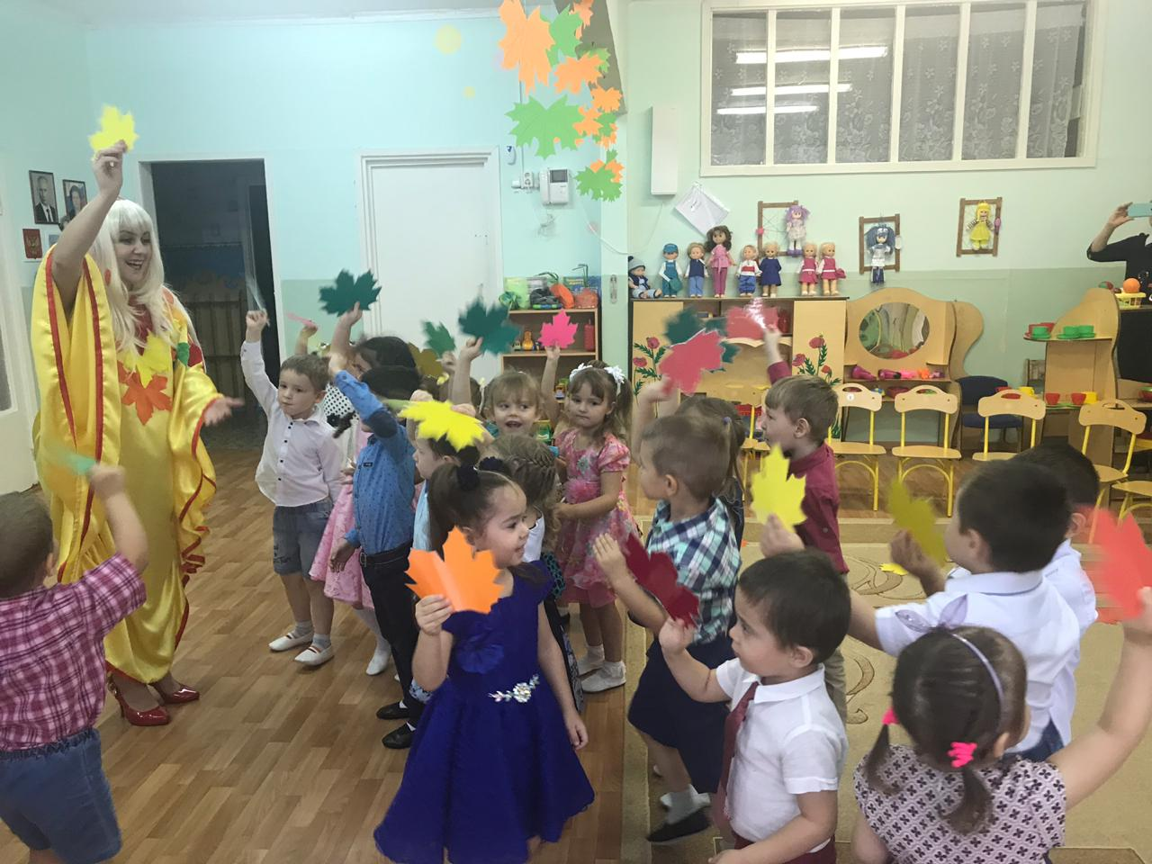

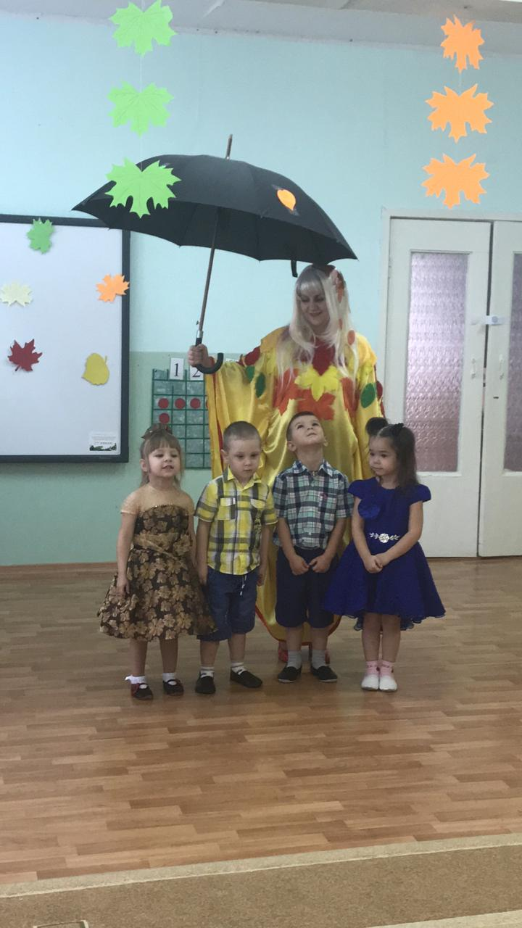
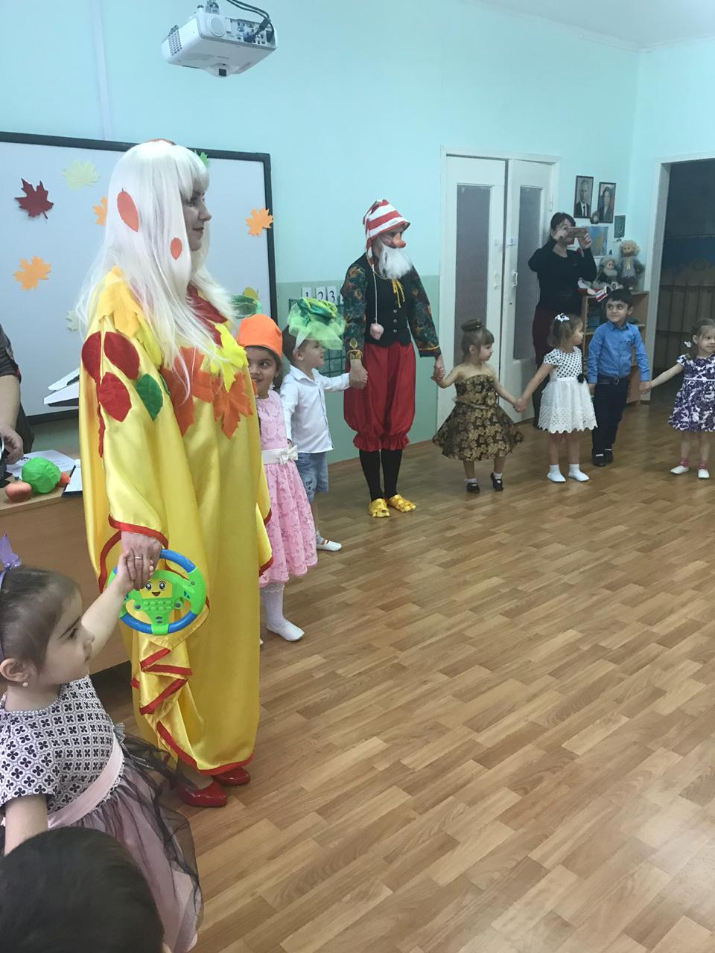

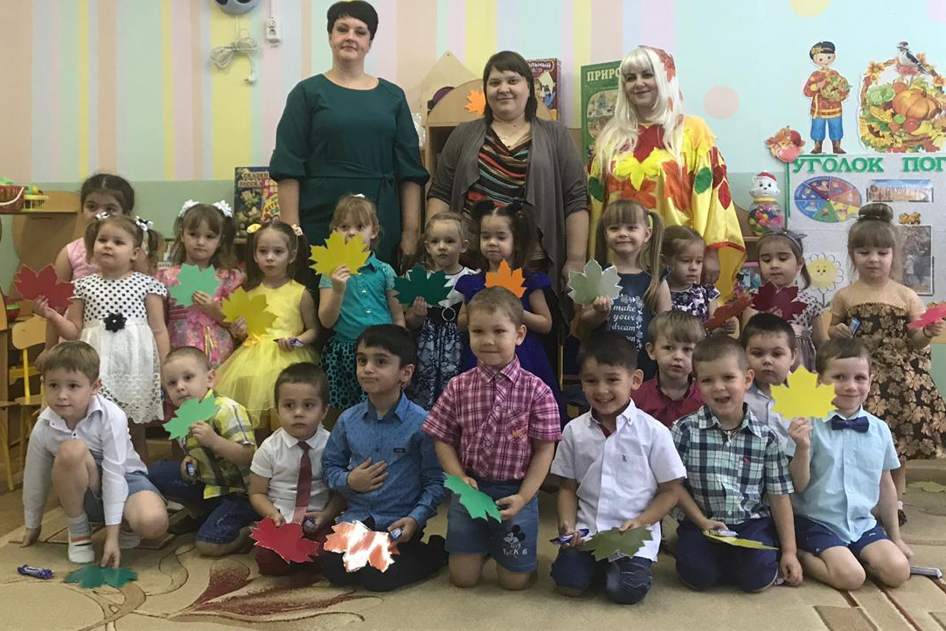

Золотая наша осень!
Мы тебя благодарим.
За подарки и сюрпризы
Мы спасибо говорим.

Статью подготовили воспитатели группы "Колобок" Шакалова.Л.А
Натогина.С.Ю.

